Miguel Illescas:
Aptal Matı

Temel mat yapılarının bilinmesi oyununuzu geliştirmeniz açısından esastır. Bu makale 1600- 2200 kuvvet derecesindeki oyunculara yardımcı olmayı hedeflemektedir.
En iyi bilinen, aynı zamanda en az saygı gören matlardan biri aptal matıdır. Her yeni başlayan satranççının oyuna dair ilk öğrendiği şeylerden birisi budur. Buna verilen ismin arkasındaki neden tahtada oluşan konuma baktığımızda oldukça nettir:

1.f3? e5 2.g4?? Vh4#
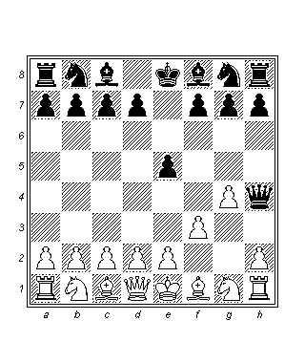
Beyaz, e1- h4 çaprazını belirleyici şekilde zayıflatmış ve yaptığı şey yüzünden hemen cezalandırılmıştır.
Elbette ki satrançtaki en hızlı mat budur, bu nedenle beyazın konumun bu şekilde iki hamlede matla sonuçlanmasına izin vermesi ancak çılgınca davranmasıyla mümkündür.
Aslına bakılırsa veri tabanımdaki yaklaşık 5 milyon oyun içerisinde bu hamle dizisiyle sonlanan yalnızca dört oyun bulabildim. Bu nedenle bu matın pratikteki önemini sorgulayabilirsiniz. Ne var ki tecrübeler bize satranç bilgisinin asla küçümsenmemesi gerektiğini göstermiştir. Büyük şampiyon Garry Kasparov’a karşı bizzat oynamış olduğum oyuna göz atalım:

Hollanda Savunması
1.d4 f5 2.Fg5 h6 3.Fh4 g5 4.Fg3
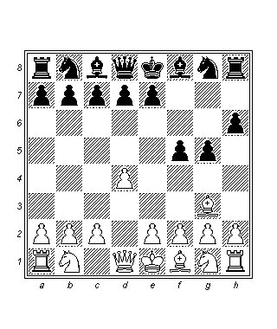
İlk bakışta beyaz filini vermiş görünüyor. Bu konumun ortaya çıktığı 244 oyunun 18’inde siyah fazla hırslı davranarak doğrudan bu meşhur açılış tuzağına düşmüş:
4…f4? 5.e3! fg3?? 6.Vh5 mat.
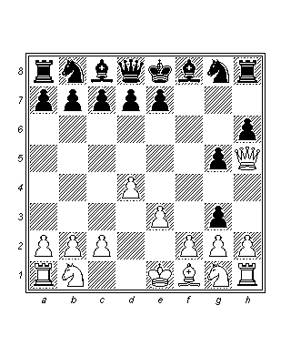
Ve elimizde şu vardır: Aptal matı. Bu arada veri tabanımdaki oyunların ikisinde siyah mat olurken diğer iki oyunda siyah 5…Af6 yapmış fakat 6.ef4 sonrasında da beyaz şimdiden piyon kazanmıştır. Doğru devamyolu ise Kasparov- Illescas, Dos Hermanas 1996 oyununda olduğu gibi matı 4…Af6 5.e3 d6 ile savunmaktır, bu oyun 52 hamle sürmüştür. Dikkatsizliğin hızlıca Aptal matı ile sonuçlandığı başka durumlar da vardır:

Bird Açılışı
1.f4 e5!? 2.fe5 d6 3.ed6 Fd6
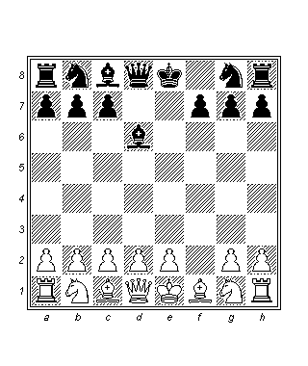

From gambiti, Bird açılışına karşı uygulanan açıkça en agresif devamyoludur. Siyahın tehdidi çok açıktır ve 1650 oyun içinden yalnızca birinde beyaz tuzağa düşmüştür:
4.Ac3?? Vh4 5.g3 Fg3
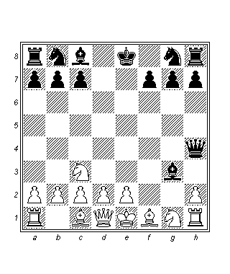
Ben şahsen burada g3’ü vezirle alırdım fakat her şekilde beyaz terk eder. Doğal olarak doğru hamle hayati h4 hanesini koruyan 4.Af3’dür, takiben siyah feda ettiği piyona karşılık hem agresif 4…g5 hem de temkinli 4…Af6 veya 4…Fg4 devamyollarında iyi bir kompansasyon sağlar.
Genel olarak vezir h5’e (veya siyah için h4) oynandığında hücum oldukça kuvvetli bir hal alır. Gençlik yıllarımdan kalma teorik bir tartışmayı anımsatmak istiyorum:

Owen Savunması
1.e4 b6 2.d4 Fb7 3.Fd3 f5?
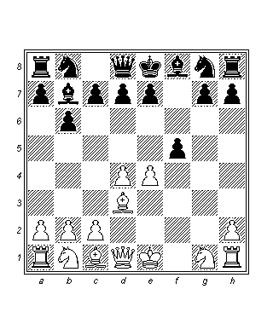
Şimdilerde bu dikkatsiz hamlenin hatalı olduğunu biliyoruz, fakat yıllar önce değerlendirme o kadar net değildi ve veri tabanında buna dair 109 oyun buldum. Bugünlerde teorinin daha doğru olarak kabul ettiği hamle mütevazi 3…e6’dır.
4.ef5!
Şaşırtıcı bir şekilde beyaz kale feda ettiği bu enerjik hamleyi 109 oyunun yalnızca 63’ünde yapmış. Takip eden hamleler forsedir.
4…Fg2 5.Vh5 g6 6.fg6 Fg7!
6…Af6? 7.gh7 Ah5 8.Fg6# hamlelerinin oynandığı dört oyun mevcuttur. Bunlardan birisi 1620’de Greco tarafından yayınlanan kitapta yer alırken, daha güncel olan bir diğeri 2009’da oynanmıştır; 389 yıl sonra aptal matı hortlamış!
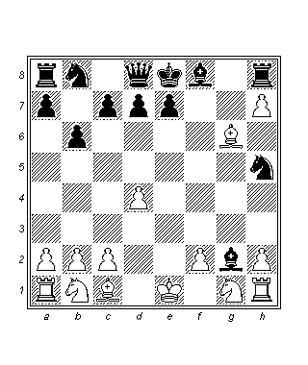
Ana devamyoluna dönelim. Siyahın becerikli savunmasına rağmen beyazın atağının hızla ezici bir hal aldığını görüyoruz:
7.gh7 Şf8
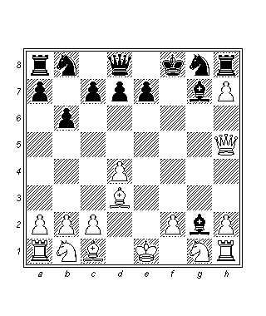
Siyah 8.hg8V Şg8 9.Vg4 Fh1 sonrasında kaliteye karşılık kazanılan kompansasyonun yeterli olmasını umuyor fakat beyazın daha kuvvetli bir yanıt vardır.
8.Af3!
At, kalenin feda edilişi gibi ufak detaylara takılmaksızın hücuma dahil oluyor. Fh6 fikriyle oynanacak 8…Fh1 9.Ae5 Fe5 10.de5 sonrasında elbette beyaz hızlıca mat ederdi. Öncelikli olarak atın oyuna sokulma nedeni budur.
8…Af6 9.Vg6!
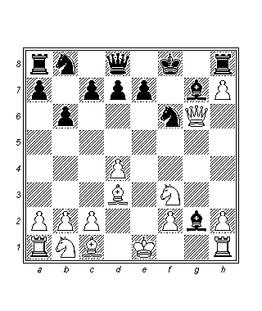
Ve şimdi siyah fil hangi taşı alacağına karar vermelidir. Atı seçmesi halinde ölüme terk edilen kale g1 hanesinden atağa dahil olur, örneğin: 9…Ff3 10.Kg1 Kh7 11.Vg3, ve beyaz forse bir şekilde materyali geri kazanır ve konumu daha iyidir: 11…Fe4 12.Fe4 Ae4 13.Vf3 Şg8 14.Ve4 Ac6 15.d5 Aa5 16.Ac3, açık bir üstünlükle. Bu nedenle nihayetinde siyah ikinci seçeneği tercih ederek kaleyi almak zorundadır, fakat sonuçta kendisini mat ağının ortasında bulacaktır.
9…Fh1 10.Fh6! Kh7
10…Fh6’ya 11.Vh6 Şf7 12.Ag5 Şe8 13.Fg6# vardır.
11.Ag5!
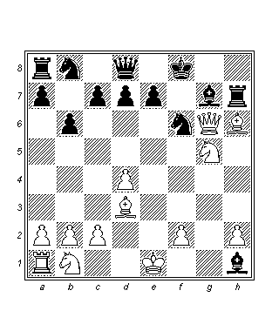
Takip eden hamle dizisi forsedir.
11…Fh6 12.Ah7 Ah7 13.Vh6 Şf7 14.Vh7 Şe6 15.Vg6 Şd5 16.Ac3 Şd4 17.Vg5
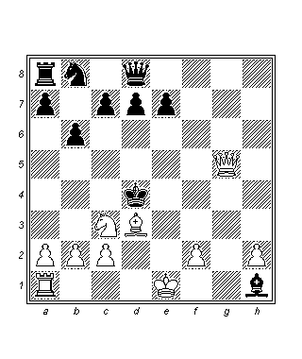
Ve besbelli ki merkezde saplanıp kalmış olan siyah şah sonraki hamlede mat olacaktır.
Önceki örnekleri değerlendirdiğimizde Aptal Matı temasından doğan fikirlerin yalnızca marjinal açılışlarda uygulanabildiği düşüncesine kapılabiliriz, fakat bu doğru değildir.

Sembolik Linares kentine kısa bir yolculuk yaparak dünya çapında iki büyükusta arasında geçen bir mücadeleye göz atalım. Bu partide siyahın seçtiği açılış en sağlam ve en saygıdeğer açılışlardan birisi olan Caro- Kann olmuştur.
Böylesine olağanüstü bir karşılaşmada dahi aptal matı kendisini göstermeye karar verebilmiştir:

Caro- Kann Savunması
Nunn J. : Georgiev K.
Linares 1988

1.e4 c6 2.d4 d5 3.Ac3 de4 4.Ae4 Ad7
4…Af6 5.Af6 devamyoluna girerek piyonların dublelenmesinden kaçınan siyah, öncelikle diğer atını geliştirmeyi seçiyor.
5.Ag5!?
80’lerde son derece popülerlik kazanan ilginç bir fikir. Beyazın planı atların değişilmemesini garantiye alırken c8 filinin gelişimini de zorlaştırır çünkü f7’ye yöneltilen tehditler siyahı e6 yapmaya zorlamaktadır.
5…h6?
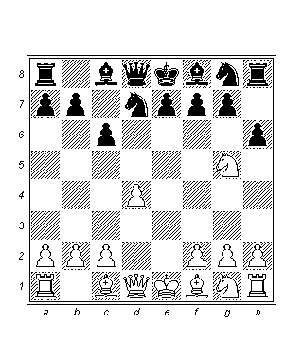
Georgiev muhtemelen rakibinin yanıtını fark etmedi. Doğru devamyolu 5…Agf6 gibi bir hamleyle gelişimi sürdürmekti. Şimdi beyazın elinde perde arkasında aptal matı temasını barındıran hoş bir hamle vardır.
6.Ae6!
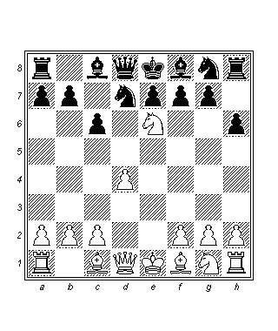
h5’den gelecek mat nedeniyle ata dokunulamaz.
6…Va5?
Hatalar çifter çifter geliyor çünkü siyah önceki hamlesini haklı çıkarma peşindedir. Daha duyarlı bir hamle 6…Vb6 olabilirdi, fakat yine de 7.Af8 Şf8 sonrasında beyaz sahip olduğu fil çifti ve açık konum nedeniyle son derece rahattır.
7.Fd2 Vb6
Şah çekişe ve d4 ile b2 piyonlarına saldıran rakibine minnettar olan beyaz bu sayede soğukkanlı bir şekilde hücuma devam ediyor.
Sıra kendisine geldiğinde Georgiev, açıkça oyunun gidişatından etkilenerek deliye dönmüş, ilkel bir cevap beklentisiyle bir vuruşta rakip atı ortadan kaldırmaya karar vermiştir.
8.Fd3!? fe6?? 9.Vh5! Şd8 10.Fa5!
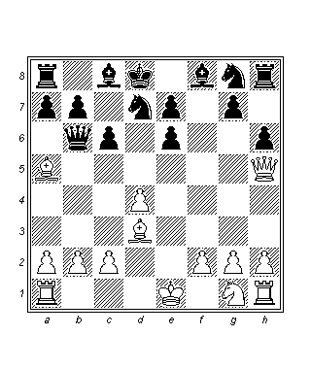
Şahını kurtaran siyah bu kez vezirini kaybetmiştir. En üst seviyede oynanmış bir oyun için inanılması güç bir son.
1988 yılı, benim büyük Linares Turnuvası’na ilk kez katıldığım yıldı, yani kavgacı Bulgar oyuncunun sonuçsuz bir direniş göstermesinin ardından nihayet 42. hamlede oyunu terk ettiğinde ben de oradaydım. Tur bitimini takiben son oyuncular ve yorumcular da salonu terk ettiğinde, Aptal’ın mutlu kahkahası sahne arkasında halen duyuluyordu…

